Historial de cambios
Revisión | Fecha | Razón del Cambio
00 | XX-XX-XX | - Documento de nueva creación bajo el sistema de administración XIGA Movilidad Inteligente.

Nombre | Merced Ortiz | Miguel Ricario | Elodia Robles
Puesto | Coordinador de Proyectos | Gerente de XIGA | Representante Legal
Firma
 | Elaboró | Revisó | Aprobó

- Objetivo
  - Establecer el proceso para el Registro de Marcas, Patentes y Propiedad Intelectual de la Organización.

- Alcance
  - Inicia cuando algún proceso solicita el registro de una marca, aviso comercial entre otros.
  - Termina cuando se registra la marca, se obtenga o no el título de propiedad expedido por el IMPI.

- Diagrama de Flujo
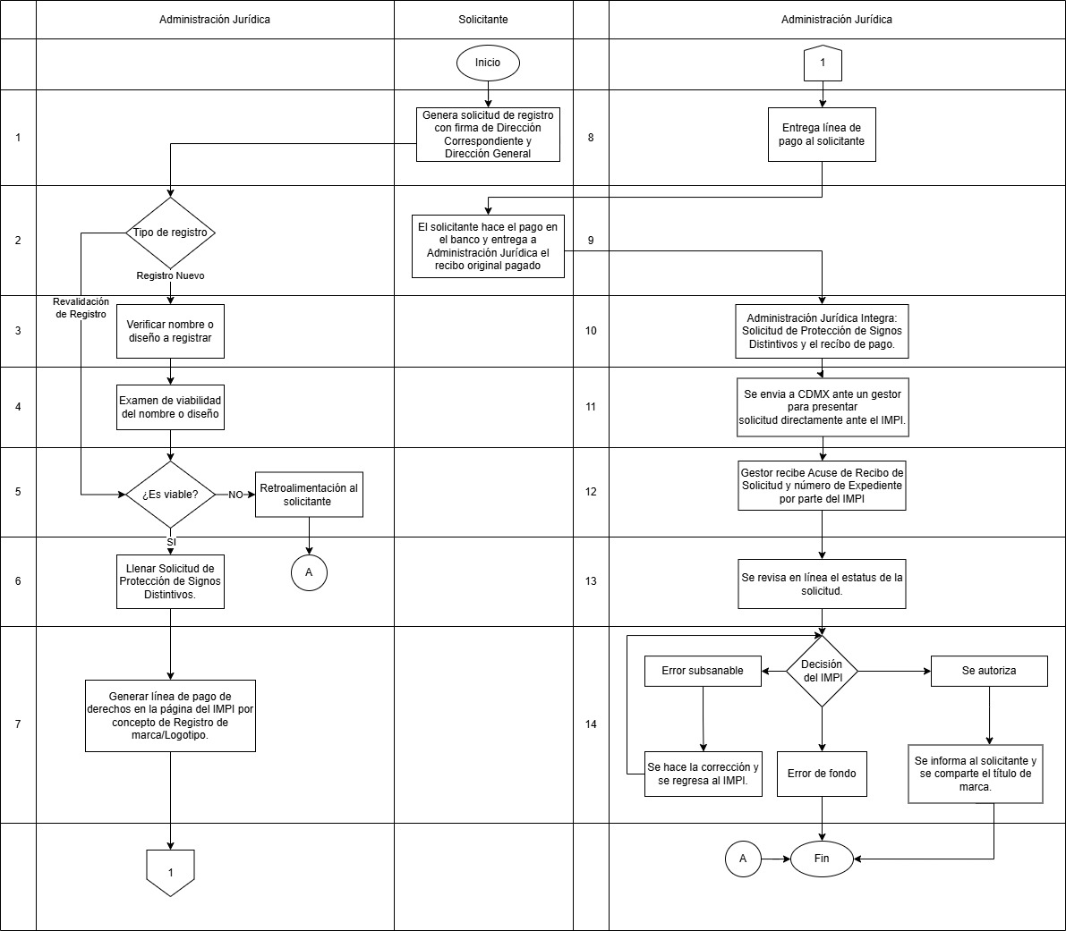

- Políticas
  - Todas las solicitudes que se realicen al proceso de Administración Jurídica deben ser mediante el documento XMI-A28-F-21 Solicitud Interna Propiedad Intelectual enviado por correo electrónico.
  - Una vez recibida la solicitud Administración Jurídica deberá solicitar al proceso interesado la información necesaria para ingresar la solicitud, para esto tendrá un plazo de 72 horas, siempre y cuando el solicitante haya presentado la información completa.
  - Es responsabilidad del abogado a cargo solicitar la línea de pago de derechos en el portal electrónico del IMPI, y proporcionarla al área interesada.
    - El pago deberá realizarse por el área interesada en la institución bancaria correspondiente, dentro del término señalado en la línea de pago.
    - El área interesada realizará la comprobación de gastos.
  - Una vez realizada la solicitud, el abogado es responsable del seguimiento del registro ante el IMPI.
  - El abogado tiene la obligación de informar el estatus del registro mediante avances mensuales a la Gerencia del Monedero XIGA.
  - Concluido el trámite y obtenido o no el título de registro el proceso de Administración Jurídica dará aviso mediante un informe a la Gerencia del Monedero Electrónico XIGA.
  - La negligencia, falta de seguimiento en cualquier parte del proceso, generará acta administrativa o en su caso baja según lo determine el jefe inmediato.

- Procedimiento
Secuencia | Responsables | Actividades | Cuando
1 | Solicitante | - La persona responsable deberá de generar la solicitud XMI-A28-F-21 Solicitud Interna Propiedad Intelectual. Junto con la firma de la Gerencia del Monedero XIGA. | Por solicitud
2 | Administración Jurídica | - Se debe definir qué tipo de registro es el que se requiere, ya sea un nuevo registro o una revalidación de registro. | Por solicitud
3 | Administración Jurídica | - El departamento de Administración Jurídica debe de verificar el nombre o diseño a registrar para poder darle inicio al proceso. | Por solicitud
4 | Administración Jurídica | - Se aplica un examen viabilidad del nombre o diseño. | Por solicitud
5 | Administración Jurídica | - Se evalúa el resultado del examen y se toma la decisión para saber si fue viable, en caso de no ser viable se le da una retroalimentación al solicitante y concluye el proceso. | Por solicitud
6 | Administración Jurídica | - Administración Jurídica debe llenar la solicitud de protección de signos distintivos. | Por solicitud
7 | Administración Jurídica | - Se genera una línea de pago de derechos en la página del IMPI por concepto de registro de Marca/Logotipo. | Por solicitud
8 | Administración Jurídica | - Se le entrega la línea de pago a la persona responsable para que pueda concretar el pago correspondiente. | Por solicitud
9 | Solicitante | - El solicitante hace el pago en la Institución Bancaría indicada y le entrega a Administración Jurídica el recibo de pago original. | Por solicitud
10 | Administración Jurídica | - Administración Jurídica Integra el formato de protección de signos distintivos y el recibo de pago. | Por solicitud
11 | Administración Jurídica | - Los documentos se envían a CDMX ante un Gestor para que se encargue de presentar la solicitud directamente ante el IMPI. | Por solicitud
12 | Administración Jurídica | - El gestor recibe acuse de recibo de solicitud y número de expediente por parte del IMPI. | Por solicitud
13 | Administración Jurídica | - Administración Jurídica consulta periódicamente el estatus del trámite en el portal electrónico del IMPI. Esto puede llegar a durar de 1 a 8 meses dependiendo del caso. | Por solicitud
14a | Administración Jurídica | - El IMPI procede a revisar la solicitud, en caso de detectar un error subsanable se debe de hacer una corrección y regresar ante el IMPI para verificar que no haya más errores. | Por solicitud
14b | Administración Jurídica | - Si ocurre un error de fondo al revisar la solicitud se concluye el proceso directamente. | Por solicitud
14c | Administración Jurídica | - Si se autoriza la solicitud la Administración Jurídica informa al solicitante y comparte el título de marca aceptado para finalizar exitosamente el proceso.  - La duración del Título de Marca es de 10 años. | Por solicitud

- Documentación de referencia
Código | Documentos
N/A | -

- Registros
Código | Registros | Tiempo de Conservación | Responsable de Conservarlo | Lugar de Almacenamiento
XMI-A28-F-21 | Solicitud Interna Propiedad Intelectual | Permanente | Administración Jurídica. | Archivo General Jurídico.

- Glosario
  - IMPI: Instituto Mexicano de la Propiedad Industrial.

- Anexos
  - N/A.

